[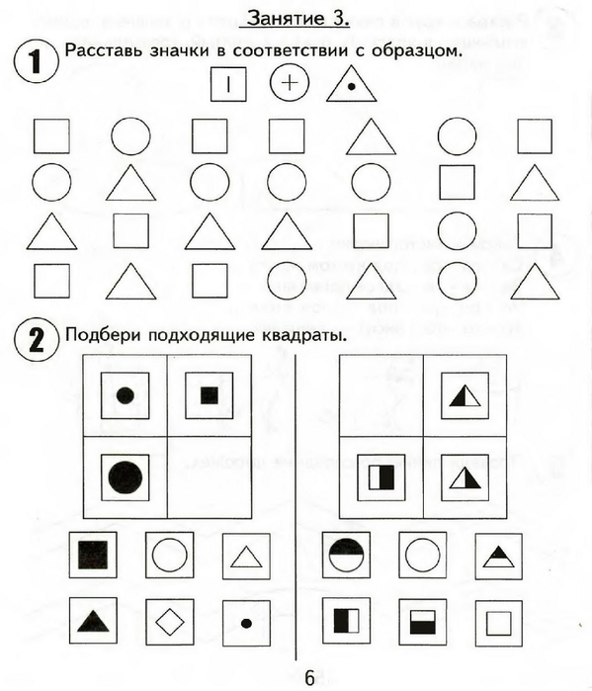](https://img1.liveinternet.ru/images/attach/c/7/94/296/94296001_large_0007.jpg)

[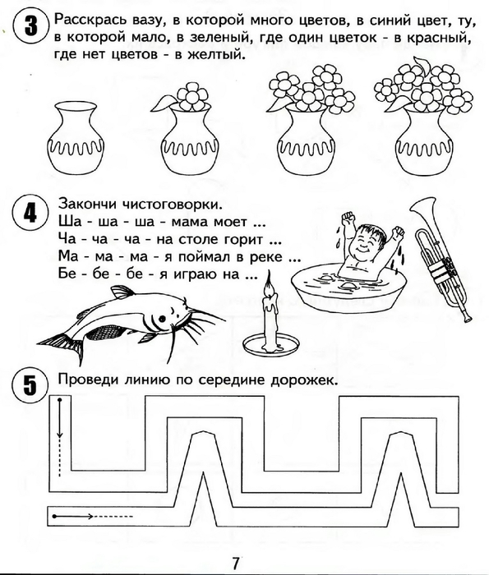](https://img0.liveinternet.ru/images/attach/c/7/94/296/94296002_large_0008.jpg)

Уважаемые родители! Если у вас нет возможности распечатать задание, можно выполнить на обычном листке в клетку, записав только ответы. После выполнения заданий, постройте из конструктора, имеющегося у Вас дома, или слепите из пластилина, или из подручных материалов – точно такие же дорожки, как в задании №5. Сделайте фото, если есть возможность и желание, и отправьте мне. Удачи в выполнении задания!